Открытое занятие для родителей по итогам года
Интеллектуальная игра «Умники и умницы»
(старший дошкольный возраст)

Подготовили воспитатели: Алямовская Е.В. Кучерова Н.С.

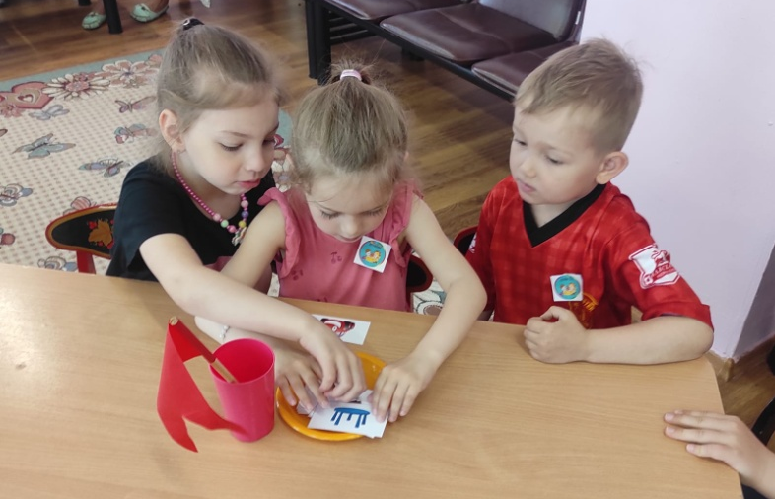
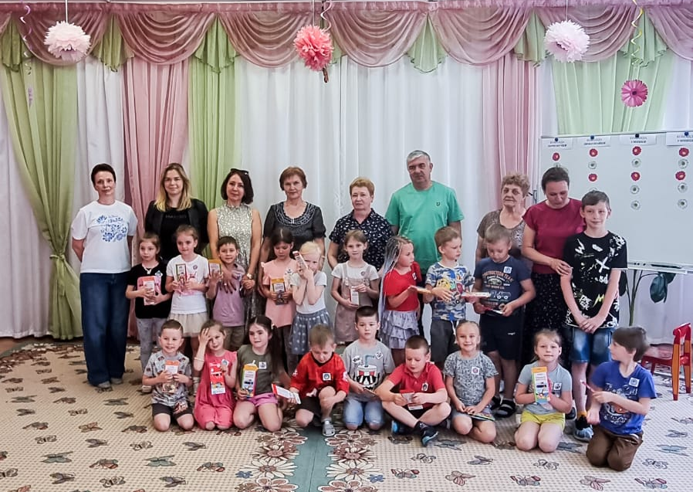

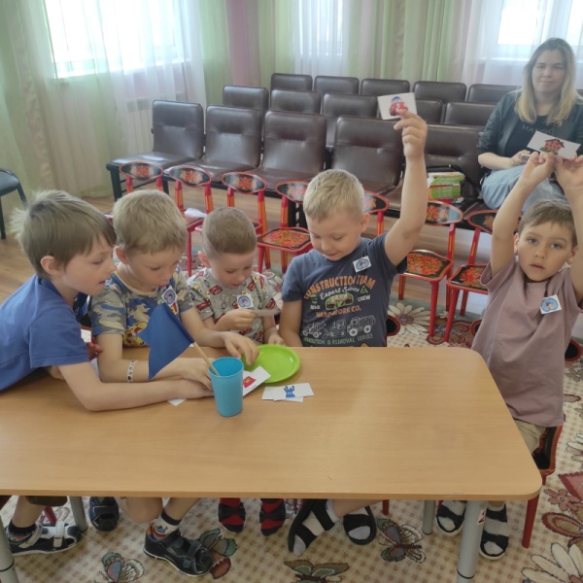
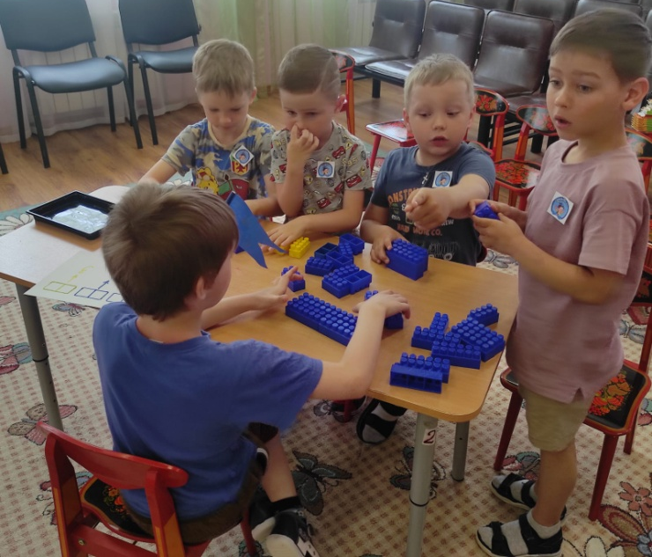

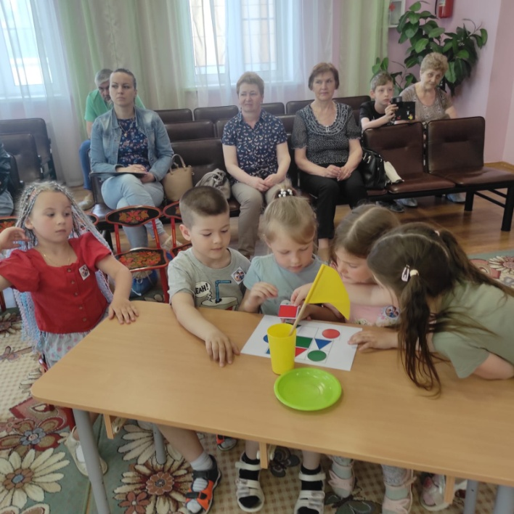

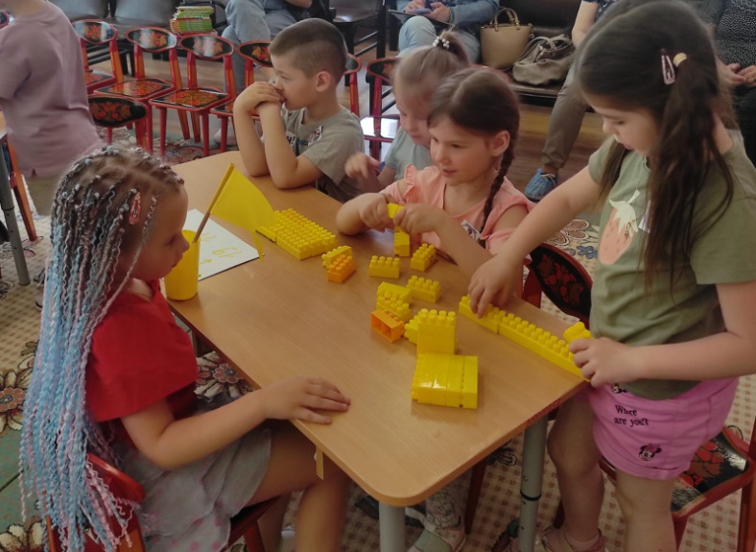

Цель:
создание положительной эмоциональной атмосферы и хорошего настроения, активизация знаний.
Задачи:
• расширять кругозор и словарный запас детей;
• развивать память, быстроту реакции, сообразительность, находчивость, смекалку, логическое мышление;
• воспитывать чувство товарищества, коммуникативные навыки в процессе выполнения заданий викторины, взаимопомощь, умение работать в коллективе;
• развивать речевую, познавательную активность;
• закреплять знания детей в разных областях.

Ведущий:
Здравствуйте, друзья! Сегодня у нас путешествие в страну знаний, где мы будем играть в интеллектуальную игру «Умники и умницы».
Девиз нашей игры «Что одному не под силу – легко коллективу».

Как и любая игра, наша игра имеет свои правила:
1. Обдумывать ответы на вопросы в течение одной минуты, если команда готова отвечать, поднимаем флажок.
2. Подсказки не допускаются.
3. Не начинать отвечать на вопросы, не дослушав его.
4. За правильный ответ команда получает флажок.
Разрешите представить участников игры:

1ая команда - команда «Почемучки»
Девиз:
Мы пытливые умы,
Мы с вопросами на «ты».
«Почему?» - вопрос любимый,
Помогает нам расти.

2ая команда – команда «Любознайки»
Девиз:
Мы команда – «Любознайки».
Наш девиз: «Хотим всё знать».
Сто вопросов нам задайте,
Мы готовы отвечать!

3я команда – команда «Умники»
Девиз:
Мы умники, а это значит –
Нас ждет успех, нас ждет удача!
Вперед к победе наш девиз,
А кто слабее – берегись!

4я команда – команда «Умницы»
Девиз:
Мы команда «Умницы»
Всем пламенный привет!
И от души желаем
Знать правильный ответ!

Жюри нашего конкурса - наши родители
И мы желаем игрокам успехов!
1 раунд – разминка «Вопрос-ответ»
1
Назовите три осенних месяца. (сентябрь, октябрь, ноябрь)
Назовите три весенних месяца (март, апрель, май)
Назовите три зимние месяцы (декабрь, январь, февраль)
Назовите три летних месяца (июнь, июль, август)
2
Кто больше – маленький слон или большая мышка? (маленький слон)
Кто меньше – маленький медведь или большая муха? (большая муха)
Кто больше – маленький бегемот или большой муравей? (маленький бегемот)
Кто меньше – маленький кит или большая щука (большая щука)
3
Что лишнее – волк, лиса, медведь, кролик? (кролик)
Что лишнее – курица, коза, корова, кролик? (курица)
Что лишнее – воробей, заяц, сорока, дятел? (заяц)
Что лишнее – пчела, комар, паук, жук (паук)
4
Что лишнее – сыроежка, подберезовик, лисичка, мухомор? (мухомор)
Что лишнее – арбуз, смородина, мак, черника? (мак)
Что лишнее – клен, береза, дуб, одуванчик? (одуванчик)
Что лишнее – яблоко, груша, слива, помидор? (помидор)
5
Назовите наземный безрельсовый транспорт? (машина и т.д.)
Назовите летние виды спорта? (футбол и т.д.)
Назовите лесных животных (медведь и т.д.)
Назовите цвета радуги (красный, оранжевый и т.д.)
6
Продолжите предложение «кот черный как… (уголь)
Продолжите предложение «цыпленок желтый как… (солнце)
Продолжите предложение «снег белый как… (соль)
Продолжите предложение «огурец зелёный как … (трава)
7
Скажите наоборот «длинный» (короткий)
Скажите наоборот «мягкий» (твердый)
Скажите наоборот «сладкий» (кислый)
Скажите наоборот «высокий» (низкий)

Ведущий: А сейчас музыкальная пауза «Разноцветная игра»

Ведущий: Вот мы немного отдохнули, и наша игра продолжается.

2 раунд - «Запомни и выложи»
У каждой команды на столе лежит конверт. В нем 10 картинок. Я назову 7 картинок, вы внимательно послушаете и запомните, какие картинки я назвала. За одну минуту вы выложите те картинки, которые я назвала.
Яблоко, машина, ведро, стол, кошка, дом, (собака, дерево, стул, цветок)
3 раунд - «Рассели жильцов»
Каждой команде дается конверт с различными геометрическими фигурами, дети должны заполнить таблицу так, что бы фигуры не повторялись.
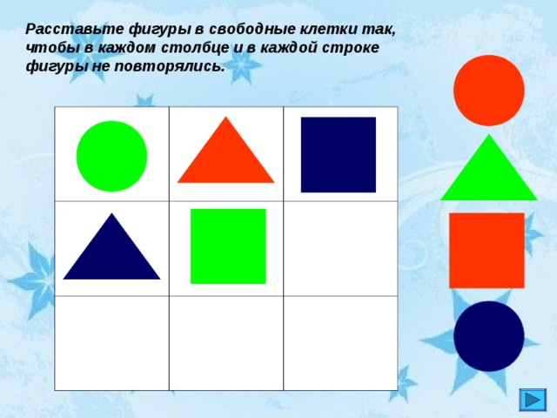
Музыкальная пауза Игра «Капельки»

4 раунд – «Числовой ряд»
-Собери числовой ряд, по моим загдкам:

Найдите и положи цифру, которая покажет:
-сколько лап у кошки,
-сколько у меня глаз,
-сколько пальцев на одной руке,
-сколько лап у насекомых,
-сколько дней в неделе,
-сколько хоботов у слона,
-какое число на один больше количества дней в неделе,
-сколько звуков в слове «май»,
-какая цифра у вас осталась, найдите ей место.
4, 2, 5, 6, 7, 1, 8, 3, 9
Ведущий: Молодцы! Числовой ряд готов и чтобы приступить к следующему раунду, немного отдохнем: игра-танец «Тетя Весельчак»».

5 раунд – «Посмотри и построй»
Каждой команде дается конверт с чертежом постройки Лего. Ваша задача прочитать чертеж и выполнить постройку.
Ведущий: Молодцы! Наша игра подошла к концу, пока жюри подводит итоги, я приглашаю вас на танец-хоровод …….?

Ведущий: Я предоставляю слово жюри… (награждение детей)

Ведущий: И хотелось бы сказать несколько слов нашим родителям:
Кто в саду нам помогал?
Кто проекты создавал?
Кто смекалку проявлял?
И помочь не отказал?
Конечно же наши родители,
Верные ангелы-хранители!
Спасибо мы вам говорим,
Мамам, папам мировым!

